Nombre: Rodrigo Marsello Torres Guillén

codigo: U20181G760

Universidad Peruana de Ciencias Aplicadas

Curso: Algoritmos y Estructura de datos 2021-1

Práctica Calificada 2 , Tiempo: 110 minutos

Indicaciones:

1.- Guarde los resultados de la pregunta 1 y 3 en la hoja en word, coloque su código, nombres y apellidos en la hoja.

2.- Guarde el archivo o archivos (cpp, hpp) de la solución pregunta 4, empaquetarlos en un archivo zip colocando como nombre su código de alumno

3.- Suba sus archivos respuesta al aula virtual

4.- Trabaje individualmente, todo plagio detectado será reportado al área correspondiente de la universidad y se anulará su examen.

PREGUNTAS:

1.- Teniendo el siguiente arreglo de números [13,11,2,10,8,9,12,7,6,5] realizar el ordenamiento descendente explicando paso a paso el resultado en la hoja en word, utilizando uno de los algoritmos vistos en clase cuya complejidad en el peor caso es de O(n log n) escriba el nombre del algoritmo utilizado. **(5 ptos)**

**1. algoritmo mergeSort O(n log n)**

1. Se elige la mitad del arreglo =[13,11,2,10,8,9,12,7,6,5] -> 8

2. Luego de pasar los dos arreglos de la derecha e izquierda = [13,11,2,10,8] -- [ 9,12,7,6,5]

Se sigue por la izq luego a la der hasta que queden arreglos de un solo elemento:

3. Se elige la mitad del arreglo de la izq = [13,11,2,10,8] -> 2 ,

4. Se divide en dos partes = [13,11,2] -- [10,8]

5. Se elige la mitad de la izquierda = [13,11,2] -> 11

6. Se dividen en dos partes = [13, 11] -- [2]

7. Se elige la mitad de la izquierda = [13, 11] -> 13

8. Se vuelve a dividir = [13] - [11]

9. Ahora se divide los de la derecha de esa izquierda , se elige la mitad de nuevo (desde el paso 4) = [10,8] -> 10

10. Se divide otra vez = [10] , [8]

11. Ahora se va a la parte derecha ya que los de la izquierda ya son unitarios, se elige la mitad = [ 9,12,7,6,5] -> 7

12. Se divide en 2 : [ 9,12,7] -- [6,5]

13. Se elige la mitad de la izquierda = [ 9,12,7] -> 12

14. Se divide de nuevo = [ 9,12] -- [7]

15 Se elige la mitad de la izquierda = [9, 12] = 9

16. Se divide : [9] - [12]

17 Una vez que se termina por la izquierda se va a la derecha y se elige la mitad (paso 12) : [6, 5] -> 6

18 Se divide : [6] , [5]

19. Ahora que todos son unitarios, se volverán a unir pero esta vez de manera ordenada:

20. Valores unitarios = [13 ] ,[ 11] [ ,2] ,[ 10] ,[ 8] / [ 9] ,[ 12] ,[ 7] ,[ 6] ,[ 5]

21. Se compara de dos y se ordena de manera descendente

1. 13 > 11 -> [13 , 11]
2. 2 < 10 -> [10 , 2]
3. 8 queda solo [8]
4. Se juntan el 1 y 2 y se compara y ordena de mayor a menor [ 13, 11, 10, 2]
5. Luego se une el ocho y se compara [ 13, 11, 10, 8, 2]
6. Ahora los de la derecha
7. 9 < 12 -> [12, 9]
8. 7 > 6 -> [7, 6]
9. y el 5 se queda solo [5]
10. Ahora el 7 y 8 se compara y ordena [12 ,9, 7, 6]
11. Ahora se une el 8 y compara también [12, 9, 8, 7, 6]
12. Una vez que quedan los dos arreglos: Estos se vuelven a comparar, todo recursivo como se vió [ 13, 11, 10, 8, 2] / [ 12, 9, 8, 7, 6]
13. **Y quedaría finalmente ordenado [ 13, 12, 11, 10, 9, 8, 7, 6, 2]**

2.- Conociendo las competencias de los estudiantes del curso de algoritmos y estructura de datos, la ONPE le solicita implementar un algoritmo que organice los padrones de votación. Para ello el algoritmo debe utilizar la estructura Hashtable Abierto (que representa el padrón de votación) para registrar a los votantes según su grupo de votación (el campo key de la tabla será obtenida aplicando una función hash sobre el grupo de votación del votante, el grupo de votación es representado por 6 dígitos de [0-9] ejemplo 095424). Implemente el algoritmo utilizando c++, registre a los votantes en la tabla hash e imprima por cada key de la tabla hash los votantes registrados mostrando su dni con el nombre. El votante estará representado por una clase que tiene como atributos: dni, grupo de votación, nombre. Asuma el tamaño de la tabla hash y el número de votantes. **(10 ptos)**

3.- Se presenta una variación de los árboles binarios permitiendo que los nodos hijos se organicen de la siguiente manera: los hijos menores al nodo raíz vayan a la derecha y los hijos mayores al nodo raíz vayan a la izquierda. Complete los valores a continuación que serán guardados en el árbol binario bajo el criterio indicado, grafique el árbol binario obtenido y escriba en la hoja word el resultado de los recorridos en preorden, enorden y postorden. **(5 ptos)**

[10,14 ,56 , 12 ,1 ,32 ,25 ,54 ,13 ,46 ,50]

Arbol Binario:

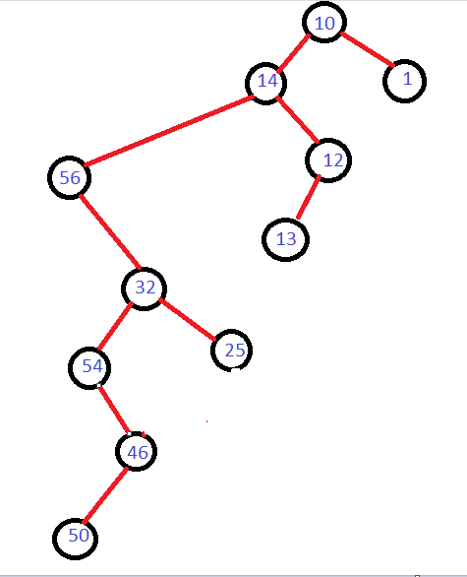

Pre - orden : 10, 14, 56, 32, 54, 46, 50, 25, 12, 13, 1

En - orden : 56, 54, 50, 46, 32, 25, 14, 13, 12, 10, 1

Post- orden : 50 ,46 ,54, 25, 32, 56, 13, 12 ,14, 1, 10

Lima, 09/06/2021